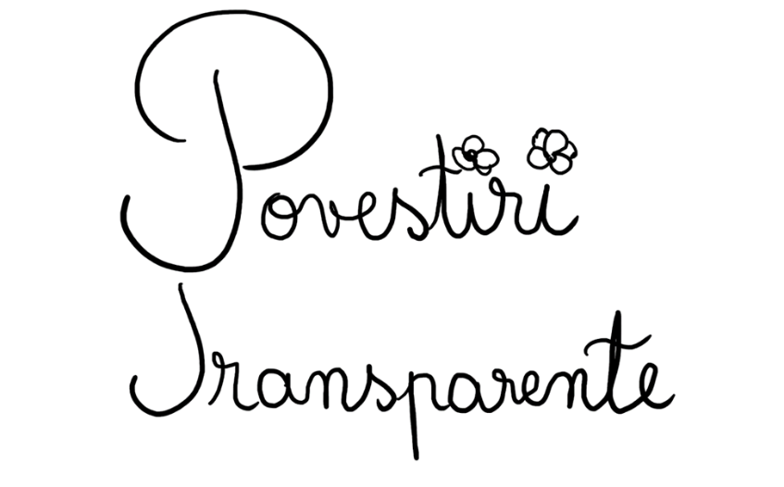
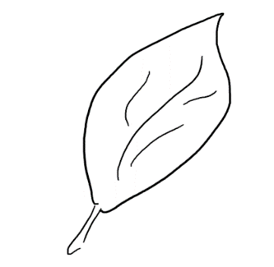
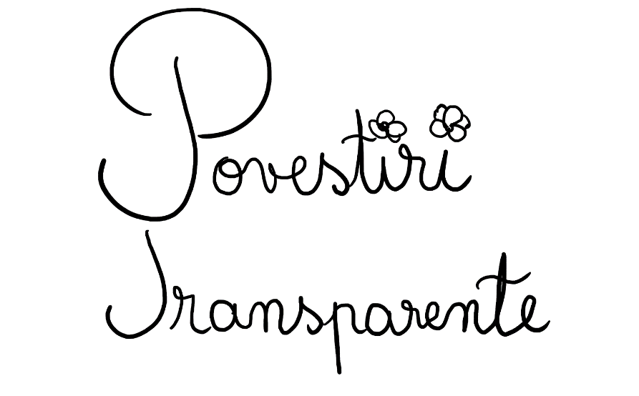
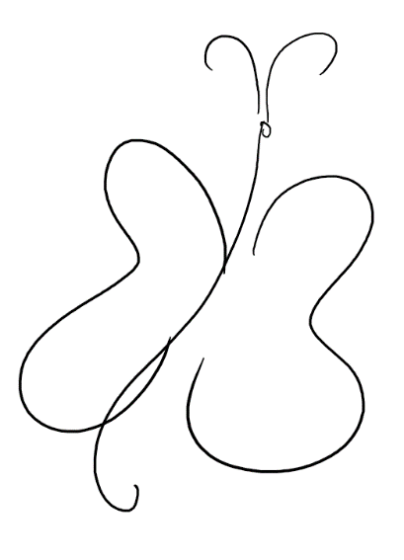

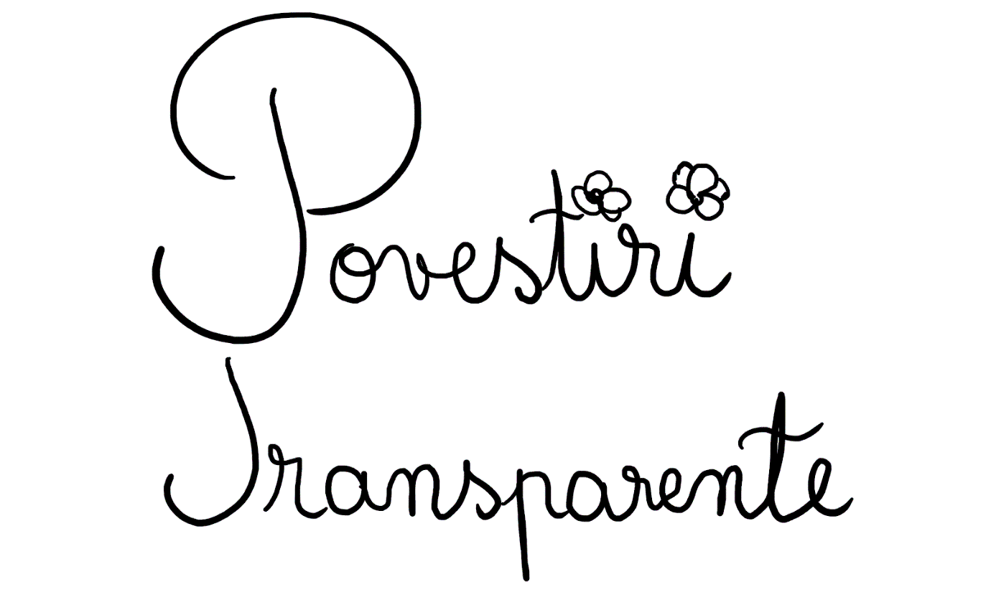

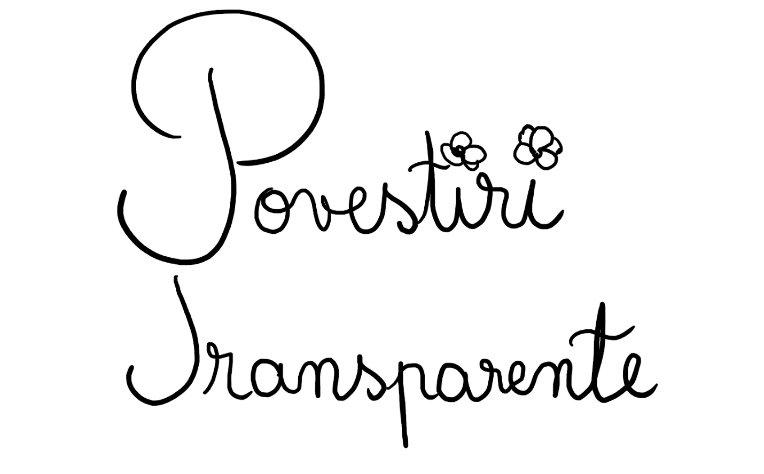
Revistă de creație literară a copiilor
(cu apariție bianuală, în format electronic)

ISSN 2734 - 7745
ISSN-L 2734 – 7745

Redactori: Alina Jiman, Cătălina Cocan

Coperta: Cătălina Cocan
Date de contact: narcisa.cocan@gmail.com

Nr. 2 – aprilie 2021

Colectivul redacțional

Adelina Oltean
Bogdan Vânătu
Dimitra Ungureanu
Gabriela Gădălean-Rusan
Iulia Coroian
Karina Pop
Luca Ciont
Melissa Chiorean
Mihaela Ricean
Natan Sainiuc
Raul Ispas
Sarah Badea
Sorina Mărginean

Despre numărul 2 al revistei Povestiri Transparente

Noi, cei care scriem Povestiri Transparente, oferim, cu drag, munca noastră oamenilor care îi ajută pe alți oameni.
Oferim revista noastră, ca mulțumire, celor care dăruiesc puțin din munca lor către Asociația Magic - locul unde găsesc sprijin familiile copiilor cu boli grave.

Al doilea număr al revistei conține amintiri cu bunici și străbunici scrise de o mână de copii din Cluj-Napoca, de la Școala Gimnazială „Alexandru Vaida-Voevod” (sau, mai simplu, de la Vaida).
Amintirea face ca viața să prindă un iz de poveste. Ceea ce veți citi, povestirile noastre transparente, nu sunt o transcriere fidelă a ceea ce au trăit copiii în casa bunicilor sau a străbunicilor, cu amănunte precise. Mai degrabă, povestirile noastre redau ceea ce a rămas în cuibușorul amintirii, după o vreme.

Cuvânt înainte

Nici n-au trecut bine Sărbătorile de iarnă și ne-au gâdilit iarăși degețelele: să mai scriem ceva frumos (amintiri cu oamenii dragi din familiile noastre: bunici și străbunici), să scoatem numărul 2 al Povestirilor Transparente și să strângem cât mai mulți bănuți pentru copilașii bolnavi, beneficiari ai Asociației Magic.
Trebuie să fim cinstiți cu tine, dragă cititor și să recunoaștem, de la bun început, că noi, scriitorii transparenți de la Vaida, suntem niște mici afaceriști. Vorbind cu cărțile pe față, noi stăm cuminți, la locul nostru, doar până terminăm de scris poveștile pe care dorim să le citesti tu.
După ce am pus punct poveștii și am semnat-o, frumos-frumușel, ne transformăm în agenți de vânzări hiperpricepuți. Așadar, te prindem de mână, te tragem de haină, îți spunem povești și te luăm prin învăluire (iar tu, noul nostru prieten, ne zâmbești și intri în jocul nostru). Îți cerem să cumperi munca noastră și nu avem pic de rușine să insistăm pe lângă tine, pentru că toți bănuții din donația ta ajung direct la copiii de la Asociația Magic. Noi îți trimitem revista noastră, cadou, ca mulțumire, de îndată ce primim confirmarea donației tale la adresa la narcisa.cocan@gmail.com
Nu știm noi prea multe despre viață, dar știm sigur că toate faptele bune sunt răsplătite, mai devreme sau mai târziu.
Ajutând copilașii bolnavi, noi credem că tu vei fi privit cu drag de Cel care i-a luat în brațele Sale acum mulți, mulți ani.
Ce zici, batem palma?
Despre autori

Povestiri Transparente este o revistă a copiilor și a doi adulți care au fost primiți în lumea acestora (Alina și Cătălina).
Pe copiii-autori ai Povestirilor Transparente îi leagă două lucruri: învață în aceeași școală și scriu cu drag. Unii sunt acum pe picior de plecare spre liceu (Mihaela), alții de-abia au apucat să se mândrească la gândul că au ajuns în gimnaziu (Iulia, Gabriela, Natan, Bogdan, Luca). Desigur, presărați printre ei, mai sunt și autorii de povești care nu-s nici prea mari, nici prea mici - numai buni, cum ar spune Goldilocks, prietena noastră (Sarah, Melissa, Adelina, Karina, Dimitra, Sorina, Raul).
Sunt frumoși. Fiecare altfel.
Descoperiți puțin din lumea lor citindu-le poveștile.

Editorial – Alina

Sunt la bunici, la Bogata. Bogata de Sus, comuna Vad. Acesta e locul la care revin atunci când realitatea o vreau puţin preschimbată în amintire.
La bunici.
Acum doar locul a rămas să mai poarte acest nume.
În acest sătuc începe povestea lui Aninuş. Aşa îmi plăcea să mă alint în momentul în care bunu Todor îmi spunea Ana. El ar fi vrut ca părinţii mei să mă numească Ana. Ana o chemase pe mama lui. Cred că din dor de mama voia ca eu să port acest nume. Dar Ana a lui bunu Todor se alinta şi spunea: “Pe mine nu mă cheamă Ana, ci mă cheamă Aninuş.”
Când am împlinit un anicel am primit un pui de câine. Il adusese bunicul de pe şantier. Atât de mic era încât la un an singurul nume pe care am ştiut să i-l dau acestui câine a fost cea mai evidentă realitate pe care o puteam rosti: MicMic. Din MicMic a ajungs Mickey şi a fost un însoţitor prin zilele copilăriei timp de 14 ani. Însoţitor prin zile timp de ani.
Mai vreau să vă vorbesc despre cineva drag, bunica mea. Bine…bunica era numită de mine Mama Bogata, dar nu pentru că era o femeie bogată, ci satul purta acest nume. Ea a fost bogată în a dărui iubire, grijă şi poveşti. Poveştile Mamei Bogata erau simple. Erau vieţile oamenilor din sat pe timpul tinereţii ei. Imi placea în special povestea femeii din sat care mergea să dea cu rol. Un adevărat designer de interior, cred, al acelor zile.
Când vă e dor de bunici, vorbiţi despre ei. Când vă e dor de copilărie, scrieţi despre ea. Pentru mine aici a început povestea. În camera copilăriei mele.
Alina
P.S. Nu mă numesc Ana, desi mi-ar fi plăcut foarte mult. Vă dau un indiciu. Sunt un verb. Fugiţi la un dicţionar şi căutaţi definiţia ca să-mi puteţi răspunde la întrebare. Pe voi ce vă alină?

Editorial - Cătălina

Bunicii ne-au crescut, pe sora mea și pe mine, până am început școala.
Altfel spus, toți cei șapte ani de acasă ai noștri sunt cu amintirea Mamei Lenuța și a Mamei Mina, a lui Moș Valer și a lui Moș Petrică.
La o bunică găseam în cămară bunătăți (cârnați în untură, aiaiai!), la cealaltă coseam la mașină (fără ață, că era scumpă…dar tot găuream cu acul mașinii de cusut o bucată de ziar vechi și ziceam că am cusut).
Moș Valer mă trimitea după sifon și mă lăsa să caut ouă în cuibar, iar Moș Petrică mă învăța să beau bulion din pivniță și să îndrept cuiele cu ciocanul. Tare, nu?
Duceam sticle la cooperativă și veneam înapoi cu înghețată (stai un pic, nu ajungeam acasă cu înghețata: o mâncam pe drum, apoi stăteam la joacă pe scări cu Oara și cu Lore. Ne puneam clipsurile mătușii la urechi, apoi ne fâțâiam în fața oglinzii până ne chema careva la mâncare. Acuma viiin! Ascundeam clipsurile înapoi în cutie, cu grijă, apoi o tuleam la masă. Ne vedem după, da?). Mergeam pe drum și găseam flori-de-piatră pe la marginea zidurilor. Le rupeam pe furiș, să nu ne vadă și să nu ne certe vreun om mare.
O dată am găsit un ceas pierdut de cineva pe drum. Ceas de mână, bun, cu cadranul oval și verde – culmea culmilor, să vezi și să nu crezi: nu era stricat, mergea cum trebuie. M-am fălit cu el ani la rând, chiar dacă avea o curelușă cenușie, prea lungă pentru a fi purtată pe încheietura mâinii.
Și acum, după mai bine de 30 de ani, imaginile din copilărie sunt vii, colorate ca florile-de-piatră.
Culoarea mea preferată a rămas verdele.
Cătălina
P.S. Tu ce-ți amintești de când erai mic? Poate fi o povestire transparentă (sau, mai bine spus, o Povestire Transparentă): una simplă, care nu te încurcă, pentru că nu cere spațiu. O poți suprapune peste culorile din viața ta de om mare și ea te transformă, puțin câte puțin, înapoi în copil.

Povestea lui Sarah
O poveste despre un tablou cu elefanți,
niște boabe de porumb și câteva lingurițe cu nisip.

O dată intrată în curtea bunicilor, lumea copilăriei începea să mi se descopere total diferit și neprevăzut de minunat.
Văzând, prin trecut, verile frumoase, îmi mai amintesc și de momentele când mai rupeam, pe furiș, câte-o petală pentru a o așeza, ca rochiță, pentru păpușica mea. Aveam două păpuși: una primită de la vecina și una de la mama. Păpușele așa prietenoase nici că văzuse cineva…
Singură mă plictiseam, de aceea o chemam pe sora mea, Deni, în ajutor. Așezam impreună pătura roșie, cu modele florale, pe pietriș. Locul care stătea ascuns la umbra viei, locul în care se întâmpla adevărata poveste… Basme create pe moment, de dragul păpușelelor, farfurii, lingurițe umplute cu nisip, de dragul jocului copilăresc.
Gogoșile din tigaia cea veche, dar îngrijită, cu care bunica Ica mereu ne umplea sufletul și burtica, prăjiturile delicioase, mai bune ca orice bombonică pe care o putea cumpăra oricine; toate acestea ne făceau vara mai frumoasă.
Când bunicul uda trandafirii, știam că trebuie să îl ajutăm. Găletușele mici și colorate făceau treaba bună, sau asta cel puțin în mintea noastră.
După lungi jocuri și jucării, ne gândeam ce să mai creăm. Atunci sora mea venea cu idei spectaculoase, precum plantarea boabelor de porumb luate pe ascuns de la găinile gălăgioase sau strecurarea în casă pentru a lua semințe de dovleac, tot pentru plantația noastră valoroasă.
Seara nu se ferea să apară. Intrăm in casă și o vedem pe bunica aranjând pătura mare și confortabilă pe patul îngust, special pentru noi așezat lângă soba cea veche. Ne rugam impreună si ne așezam în pat.
Seara continua cu poveștile bunicii. Uitându-ne la cele trei tablouri de pe peretele pe care timpul nu s-a temut să își lase amprenta, înțelegem de unde culegea bunica atâta imaginație.
Un tablou cu elefanți - precum în povestea elefanților, un tablou cu o căsuță de la marginea unui râu - precum în povestea fetiței ce locuiește în casa din pădure, fetița ce se uita pe gemulețul căsuței ei la râul cristalin și ultimul tablou (cel mai expresiv) - cel cu trei fetițe care culegeau mere verzi în coșulețe așezate pe iarbă.
Așa spunea și povestea bunicii:
,,Trei micuțe fetițe
Cu șase micuțe codițe
Au pornit prin livezi
Să culeagă mere verzi.”
Adormind cu bunica, cu sora mea și cu vise frumoase, nu puteam decât să mă gândesc: oare ce jocuri voi juca mâine?
Verile petrecute la bunici acum cinci-șase ani nu pot decât să îmi lase o amintire frumoasă în suflet.

Povestea Mihaelei
O poveste despre o prăjitură cu scorțișoară,
un foc care arde în sobă și un bătrânel-prieten.

Într-o mică căsuță, bunicuța Maria și nepoțica ei, Larisa, se adăposteau de frig (care își făcea spectacolul, dincolo de ferestrele înalte), citind povești pline de farmec.
Nu trecu mult timp și fetei i se făcu poftă de fantastica prăjitură a bunicii sale.
Maria a mers, repede-repede, să adune cele trebuincioase și s-a apucat de treabă. În toată casa mirosea a scorțișoară, a dulcele miros al merelor coapte…toate păreau a fi ca de obicei, însă, în seara asta, urma să se întâmple ceva deosebit: Larisa urma să învețe rețeta prăjiturii, care era transmisă din generație în generație.
Fetița s-a așezat lângă focul care ardea în sobă, ascultând, cu atenție, vocea caldă a bunicii sale. După scurt timp, s-a trecut la fapte: peste tot, prin aer, zbura câte puțină făină, multe zâmbete și surâsuri vesele găsindu-se pe chipurile tuturor. Desertul a fost pus la cuptor, cele două dansând, în așteptare, pe melodiile copilăriei Mariei.
Se făcuse ora șase seara, moment când animalele din gospodărie trebuiau hrănite. Prima oară era rândul găinilor, apoi al văcuțelor, al câinelui, al pisicii și, în cele din urmă, al celor doi cai.
(Încă de la 5 ani, Larisa a fost învățată să călărească de către bunicii ei. La început i-a fost greu, dar miile de încurajări primite i-au dat curaj.)
Mica grădină nu era neglijată nici ea, Larisa luând stropitoarea, să ude toate răsadurile (deoarece, în ultimul timp, vremea era răcoroasă, cu nicio ploaie de mai bine de câteva luni, lucru neobișnuit pentru acel anotimp).
Pe poteca din spatele casei se auzi un ușor fluierat, semn că bunicul a sosit acasă de la muncă. Fata a alergat repede în brațele lui, fiind foarte bucuroasă că îl vede.
S-au dus toți în casă și au gustat prăjitura, bunicul Ion exclamând că așa bunătate de desert nu a mai mâncat de mult și că se vedea că a fost făcut cu multă dragoste.
Noaptea s-a lăsat peste cochetul sătuc, odaia principală fiind pregătită pentru jocul ce urma să ocupe următoarea oră. Cei trei aveau un obicei, în fiecare seară de sâmbătă. Jucau șah, remi, cărți sau chiar făceau puzzle, acum hotărând să joace cărți – un joc simplu, din cauza oboselii de pe parcursul zilei.
Peste puțin timp, somnul i-a dus spre lumea viselor, însă următoarea zi avea să fie una plină de evenimente, datorită Sărbătorilor de Paști.
Ziua a început devreme, aroma cozonacilor pătrunzând în toate colțișoarele, iar Larisa a fugit rapid să adune ouă pentru activitatea ei preferată: vopsitul ouălor. Maria și Larisa au decorat dintotdeauna ouăle de Paște împreună, folosind doar culoarea roșie și forme interesante de frunze sau mici floricele. Bunicul se ocupa de mâncarea tradițională, spre sfârșitul zilei urmând curățenia. Orele au trecut, prima zi de sărbătoare a sosit.
S-au îmbrăcat în haine tradiționale, bunica fiind fericită că fetița purta ia făcută de ea. Au mers la biserica frumoasă din sat, unde au ascultat slujba. La ieșire, un om sărăcăcios și supărat încerca să își stăpânească lacrimile. În acel moment, fetița s-a gândit că Paștele înseamnă mult mai mult decât mâncare gustoasă și veselie. Semnifică bunătate, iubire față de cel de lângă tine, înțelegere și pace, lucruri pe care ar trebui să le facem zi de zi. I-a întrebat pe Maria și Ion dacă poate să îl invite la ei acasă pe bătrân, ei acceptând bucuroși.
Au povestit, au râs, înțelegându-se foarte bine. De atunci, bătrânul sărăcăcios locuiește la cei doi bunici, iar Larisei îi este drag.

Povestea lui Luca
O poveste despre căprioare, corturi și un drum lung până la țară

Odată, demult, acum cațiva ani (cam cinci – șase, nu mai stiu exact), s-a întamplat o aventură frumoasă la bunicii mei, la țară.
Totul a început într-o vineri, după ce am ieșit de la grădiniță. Intrasem în vacanța de vară cu dreptul, totul mergea bine pentru mine. Drumul până la țară era puțin lung (cam șaptezeci – optzeci de kilometri), iar eu nu mă plictiseam pe drum, ca alți copii (ba, din contra, mă distram de minune).
Deja începeam să știu unele sate, deoarece mergeam foarte mult la țară, dar tot nu le știam pe toate. Din când în când o întrebam pe bunica „Pe unde suntem, Nina?" (Da, eu lui „buni" - cum zic alți copii, îi ziceam „Nina”, de la Dorina, iar bunicului îi ziceam "Tata Simi", chiar dacă nu era tata, ci bunicul).
A! am uitat să menționez că eu nu mergeam cu părinții la țară. Ei bine, mergeam și cu ei, dar cel mai mult mergeam cu bunicii. Și nu doar la țară mergeam cu ei, adoram nespus de mult să fiu cu ei oriunde. (Poate pentru că mă mai rasfățau puțin, de aceea.)
Ce șmecher mai eram, chiar dacă eram mic. Mai la finalul drumului era un drum neasfaltat, iar pe acolo se găseau animale sălbatice. Tata Simi îmi arăta când vedea câte o căprioară, vreun iepuraș sau altele. Uneori nu le vedeam și, cum eram mic, mă apucam de plâns. Dar mă linișteam repede.
Ajunși, în sfârșit, la țară, am plecat toți la pădure. Ne-am luat mâncare, apă, de toate (eram pregătiți de un adevărat picnic!) Am găsit un loc cu puțină umbră și l-am ocupat de-ndată. Ne-am așezat și am aranjat tot: corturi, grătar, masă și toate cele. Tata Simi și unchiul meu s-au apucat de foc. Dar, când să-l aprindă, au realizat că nu au lemne. Verișorul meu și eu ne-am oferit voluntari, să cautam noi lemne. Din fericire, am găsit repede niște lemne uscate, numai bune pentru foc. Am făcut grătarul și am mâncat bine. Mai pe seară, pe la șase sau șapte, am văzut o căprioară. Era așa de frumoasă! Dar s-a speriat de noi și a plecat.
După aceea, eu și verișorul meu ne-am jucat cu mingea puțin. Când s-a întunecat bine, pe la unsprezece, ne-am oprit din joacă iar pe la miezul nopții ne-am dus în corturi.
Dimineața am mâncat bine și am pornit spre casă.
Ce aventură frumoasă am trăit! Sper să mai mergem pe acolo.

Povestea lui Natan
O poveste cu Luna, niște ghete pline de apă și o lecție luuuuungă pe ZOOM …

Într-o zi, am mers la bunicii mei din partea tatălui și, de după casă, a ieșit un câine mic - o amestecătură de chihuahua cu un alt fel de câine, tot mititel. Părea speriat să ne vadă, dar i-a trecut repede.
Am aflat că bunicul meu îl adusese din Oltenia, de la un om de acolo care avea mulți câini mici (exact ca acest câine despre care vorbim).
Au trecut anii și eu am strâns multe amintiri cu acel câine, de fapt cu acea cățelușă (pe care o chema Luna, pentru că în seara când a adus-o bunicul meu era o lună foarte mare și frumoasă).
Bineînțeles, am și mai multe amintiri cu bunicii. Hai să vă povestesc câteva dintre ele.
În 2020, când de abia începuse carantina, mai exact pe la mijlocul lui martie, am fost la bunici. Nu se luase încă hotărârea ce se va întâmpla în continuare, iar mama mi-a spus că în ziua următoare doamna învățatoare a mea voia să ne întâlnim pe Zoom, să recuperăm niște lecții pierdute. A venit ziua următoare și am intrat pe Zoom, exact când bunica mea și frații mei mai mici ieșeau afară, la zăpadă. Credeam că vom face niște lucruri simple, dar a durat ore în șir. Voiam să ies afară, să mă bulgăresc cu frații mei, dar când, în sfârșit, am terminat orele, frații mei erau deja la ușă, dându-și jos gecile ude și ghetele pline de apă…
Îmi mai aduc aminte că, atunci când eram mic, stăteam toată ziua cu bunica mea și îmi cânta, îmi spunea povești, îmi făcea de mâncare orice voiam, atunci când voiam.
Întotdeauna mi-a plăcut mult să stau alături de bunicii mei.

Povestea Karinei
O poveste cu căței, pisicuțe și multe altele.
.
O zi din viața mea la bunici.
Primul lucru pe care îl fac dimineața este să mă spăl pe față și apoi să îmi iau micul-dejun. Micul-dejun îl iau împreună cu bunica Silvia și bunicul Aurel. Apoi, după ce am luat micul-dejun, eu mă întind în pat și stau pe telefon sau mă uit la televizor împreună cu bunicul meu, deoarece bunica are treabă prin bucătărie. După câteva ore de stat la televizor, mă duc afară să mă recreez cu cățeii și pisicuțele. În timpul acela, de obicei mă strigă niste copii din sat (să mă duc să mă joc cu ei). După ce mă joc cu ei, mă cheamă bunica mea să vin în casă, pentru masa de prânz.
Când se apropie seara, mâncăm de cină, mai stăm puțin la televizor, mai povestim, râdem si ne pregătim de culcare.
Într-o zi pe care mi-o amintesc, am plecat la pădure cu bunicul în timp ce bunica făcea de mâncare acasă. Când am ajuns acasă, am avut o surpriză și acea surpriză era că au venit verișorii mei la noi în vizită. Cum au ajuns verisorii mei acasă, am mâncat, apoi, noi, copiii, am mers și am jucat un joc, apoi ne-am jucat cu pisicuțele mele. După o vreme, părintii verișorilor mei i-au chemat să plece acasă, deoarece deja era seară. Eu si cu bunicii mei am mai stat puțin la televizor și ne-am culcat și noi. Pentru mine, această zi a fost una superbă deoarece au venit verișorii mei la mine și nu mă așteptam să vină să ne viziteze. Și cam aceasta a fost o zi din viața mea la țară (sau la bunici, cum vreți să îi spuneți.

Povestea lui Bogdan
O poveste despre ciori, sperietori și o pătură croșetată

Eram la bunicii mei din Arad, Buni Felicia și Bunu Alexandru, când s-a întâmplat această poveste.
Se înserase și noaptea cuprindea totul, așa că fratele meu și eu ne-am gândit să ne jucăm de-a sperietoarea. Unul dintre noi era cioara, iar celălalt era sperietoarea. Sperietoarea trebuia să sperie cioara, iar cioara trebuia să afle unde e sperietoarea (ca să nu se sperie). Eu, fiind sperietoarea, mi-am dat seama că puteam să mă ascund în întuneric și să nu fiu văzut, din cauză că fratele meu nu-și putea da seama că eram acolo. Dar, fiind întuneric, era greu sa îmi dau seama dacă îl urmăresc pe fratele meu sau pe altcineva. Când a trecut pe lângă mine, am stat nemișcat și nu a observat că eram acolo, iar când l-am speriat mi-am dat seama că nu era fratele meu, ci Buni Felicia (care s-a speriat de mine și a țipat, de frică).
Dar, cu toate astea, tot a fost o seara faină și ne-am culcat în pat cu pătura croșetată de buni. Abia aștept să mai merg o dată la bunicii mei din Arad!

Povestea Dimitrei
O poveste despre ace de gămălie, vrăbiuțe și cozonaci.
Da, da, și o poveste cu Urechiușă!

Pe vremea când eram cât un ac de gămălie, precum spunea mama, petreceam fiecare vacanță de Paști alături de străbunici, la țară.
Îmi aduc aminte cu drag momentele petrecute alături de familia mea. Țin minte că de fiecare dată o ajutam pe străbunica la gătit, chiar dacă mai mult o încurcam. Ea mereu făcea cei mai buni cozonaci, cu stafide și ciocolată. Când îi scotea rumeniți din cuptor, eu și verișoara mea mai mare îi furam și ne duceam în spatele grădinii, unde era locul nostru secret. Apoi ne întorceam în casă pline de ciocolată, cu firmituri la gură. Străbunica mereu credea că vrăbiuțele au luat cozonacii, să își hrăneasca puișorii.
După amiază, mergeam cu străbunicul în pădurea de lângă casă. Ne duceam până la un râu foarte mic din acea pădure și adunam pietricele. Ne întorceam acasă și fiecare picta câte o pietricică. După ce se usca vopseaua de pe pietre, străbunicul mergea în atelier și le punea în ramă, urmând ca în ziua de Paști să le punem pe peretele familiei.
Când se făcea seară, străbunica ne spunea povestea Iepurașului de Paști. Ea ne povestea că, pe vremea când oamenii erau răi și nu se ajutau unii pe alții, trăia un iepuraș, pe nume Urechiușă. Urechiușă era foarte trist fiindcă totul era posomorât, până când, într-o seară, iepurașul visă un înger (care îi spuse că el, Urechiușă, va avea puterea de a readuce bucuria în casele oamenilor, vestind Înălțarea Domnului și iertarea păcatelor tuturor celor credincioși). Când s-a trezit, Urechiușă a colindat toată lumea, în lung și-n lat, și a spus tuturor oamenilor povestea lui, iar de atunci cu toții au realizat că trebuie să fie mai buni, să nu mai păcătuiască și să facă mai multe fapte bune.
Străbunica ne-a mai spus că unii oameni nu mai cred în povestea lui Urechiușă, iar acum iepurașul se ascunde de oameni… însă în ziua de Paști el vine și lasă în fiecare casă câte un obiect care să ne aducă aminte de povestea lui și să ne facă din nou fericiți.

Povestea Sorinei
O poveste despre cozonaci, suprize și poveștile străbunicii.

Eram o fețită mica, aveam mereu zâmbetul pe buze și eram foarte curioasă. Da, aceasta eram eu, acum câțiva ani. De multe ori, îmi place să îmi amintesc de perioada aceea în care eram doar un copilaș dornic de joacă și de experiențe noi. Printre amintirile mele frumoase se numără și zecile de amintiri pe care le am cu străbunica.
Ca să înțelegeți, străbunica Victoria era o persoană caldă care, de fiecare data, mă primea cu brațele deschise în căsuța ei modestă. Pe lângă cozonaci și fel de fel de surprize cu care mă aștepta, de fiecare dată, adoram poveștile ei care erau pline de magie. Aceste povești mă făceau pe mine, copil, să înțeleg mai bine anumite lucruri și să identific adevăratele valori pe care o persoană trebuie să le aibă. Chiar și acum îmi aduc aminte o vorbă de-a dumneaei care spunea așa: „Nicio avere nu poate fi mai mare decât inteligența unui om cu carte.” Așa și este...
În momentul respectiv eram destul de mică și nu am înțeles ce voia străbunica să spună, dar, crescând, mi-am dat seama că a avut dreptate, din toate punctele de vedere. În prezent, realizez că toate vorbele străbunicii m-au ajutat enorm și m-au făcut să fiu mult mai echilibrată. Îmi pare foarte bine că am avut parte de o persoană așa de înțeleaptă în viața mea, străbunica mea care a putut să îmi răspundă la toate întrebările și să mă ajute, de fiecare dată.

Povestea Gabrielei
O poveste cu o săniuță și mulți căței (Ham, ham!)

Era o zi frumoasă de iarnă.
Eu şi bunicii mei ne-am gândit să mergem la ţară, la Figa, pentru a merge la săniuş. Când am ajuns pe deal, eu am găsit un loc care mi-a amintit o întâmplare de acum câţiva ani.
Pe atunci, aveam doar şapte ani. Bunicul meu mi-a adus sania lui din copilărie, o sanie de mare viteză. Eu cu bunica si bunicul ne-am suit pe sanie şi am coborât, cu viteză, din deal până în sat. După câteva ture, bunicii mei au obosit, aşa că am fost nevoită să mă dau singură. Deja se făcuse seară şi eu tot nu voiam să merg acasă la bunicii mei. Dar, până la urmă, bunicul m-a convins să mă mai dau o tură şi să merg acasă. Ei erau foarte obosiţi şi au hotărât să plece, lăsându-mă singură. M-am urcat, încă o dată, pe deal şi, când am ajuns acolo, m-am urcat pe sanie şi mi-am dat drumul la vale. Dar nu am fost destul de atentă… jos mă aşteptau câţiva câini. Când am ajuns jos, ei au început să fugă după sanie. Să scap de ei, m-am gândit să sar de pe sanie, crezând ca ei o să fugă tot după ea. De fapt, m-am înşelat, văzând că ei se ţin tot după mine. Am luat-o la fugă, nevăzând că mai jos mă aşteapta o altă surpriză... Am alunecat foarte tare şi m-am speriat rău. De spaimă, am început să strig. Dar vestea bună este că acei câini s-au speriat de mine şi au fugit. M-am bucurat, văzându-i că fug şi, de îndată, am plecat spre casa bunicilor. Ajunsă acolo, am început să le povestesc ce am pățit după plecarea lor. Concluzia lor, după povestirea mea, a fost să nu mă mai lase, niciodată, singură seara.

Povestea Iuliei
O poveste cu pui de găină, scutere și multe farfurii cu ciorbă

Când am fost la bunici, de Paști, în casă mirosea a cozonaci cu nucă și a multe alte mâncăruri: ouă umplute, ciorbă...
Ne adunam cu toți la masă și ciocneam ouă (eu am câștigat, de multe ori!), după care cântam împreună și povesteam. Noi, copiii ieșeam afară, să ne jucăm cu puiuții de găină. Este cel mai frumos să petreci Paștile la bunici! Acolo ne întâlneam cu vreo zece familii cu câte cinci copii. Vaaai, era casa plină-ochi! Dar bine că bunica are o casa mare și frumoasă.
Unii eram afară, unii în casă, unii ne dădeam cu motociclete și scutere prin sat… Eu și verișoara mea chemam și vecinii, să ne jucăm.
Paștile petrecute cu familia: cel mai frumos și special cadou de sărbători!

Povestea Adelinei
O poveste cu un spital, o mașină și pregătirea unei mese de sărbătoare

Era o zi destul de frumoasă, înainte să vină Paștile. Am mers cu bunica mea să cumpărăm niște lucruri necesare pentru pregătirea mesei de sărbătoare.
În ziua următoare (adică în ziua de Paști), eu a trebuit să mă duc la spital, deoarece o rudă de-a mea era acolo și credeam că nu o să pot să stau cu bunicii mei în ziua de Paști, dar s-a întâmplat o minune.
Tatăl meu a venit, după câteva ore, după mine și a zis că trebuie să mă duc într-un loc frumos. Am mers destul de mult timp, dar, într-un final, am ajuns. Când am coborât din mașină am zâmbit, deoarece casa din fața mea era casa bunicilor mei. Am intrat foarte repede în casă și i-am văzut pe bunicii mei cum mă așteptau, fericiți.
Am zâmbit, deoarece, mereu când sunt lângă ei, sunt și eu fericită.
Trebuie să vă iubiți bunicii, deoarece și ei vă iubesc (enorm!).

Povestea lui Raul
O poveste cu mai multe cucuie și o tocăniță (miam, miam!)

Când eram mic şi tata se întorcea de la serviciu, în concediul său de o săptămână, trebuia să mergem (cel puţin o dată) la Cămăraş, pentru a-i vizita pe bunici.
Casa bunicilor mei se află chiar la intrarea în sat. Mereu, când intram pe poartă, eram întâmpinaţi de draga noastră caţeluşă, Lilica. După ce treceam de ea, intram în casa bunicilor.
Nu era cine-ştie-ce casă, dar asta nu era o problemă. Îmi amintesc că tavanul era foarte jos şi, dacă aş încerca să intru acum în casă, cel mai probabil aș ieși de acolo cu cel puţin un cucui.
Bunica mereu mă întâmpina cu o îmbrăţişare caldă şi drăgostoasă, iar bunicul la fel (şi cu o strângere de mână, ca între bărbați!).
În timp ce bunica mea făcea de mâncare, bunicul se juca cu mine şi îmi asculta poveştile, oricât de lungi erau. După aceea, mâncarea era gata: tocăniţă de cartofi sau mămăligă cu smântână, felurile mele preferate de mâncare de la ţară. Apoi ieşeam afară şi îmi căutam prieteni cu care să mă joc. Din păcate, bunicul meu,Vasile, nu mai este astăzi printe noi şi, deşi acest lucru este trist, eu ştiu că mereu va fi lângă mine, acolo unde trebuie, în inima mea. Chiar şi în ziua de azi, când ajung la casa bunicilor, ating tavanul cu capul şi mănânc tocăniţă. Iar asta este perfect!
Îmi iubesc bunicii și știu că și ei mă iubesc pe mine.

Povestea Melissei.
O poveste cu mii de puncte la remi, plăcinte cu ciocolată și un avion.

Îmi amintesc totul atât de bine!
Era marți dimineața, într-o zi plăcută de vară. De dimineață mă trezise sunetul ploii (stropii de ploaie erau ca niște arme aruncate asupra inamicului, însă, pe de altă parte, lacrimiile ploii erau ca niște mărgele de cristal). Mă aflam la Kika, bunica mea care locuia în Bistrița.
Kika nu era o bunica obișnuită. Atunci când spuneau copii că merg la bunici, ei se refereau că se duc undeva la țară, la o casa mai veche, cu găini, iepuri (poate) și un câine mare. Bunica mea, însă, locuiește în apartament.
Atunci când eram mica, nu i-am putut spune „bunica”, așa că i-a rămas numele Kika.
Dintodeauna joc remi cu Kika. Partide lungi de remi. Uneori până la două mii – trei mii de puncte.
Kika m-a învățat să dansez vals si tango, să cos și să croșetez (pe atunci, aveam vreo patru sau cinci ani).
Așadar, în acea dimineață, când am ajuns în bucătărie, Kika mă aștepta cu plăcinte gustoase cu ciocolată. După ce am mâncat, mi-a spus planul zilei (bunica fiind foarte organizată, îmi spunea, în fiecare zi, planul zilei). Trebuia să împachetăm tot, deoarece urma să mergem la mine acasă, la Cluj, pentru a putea lua avionul spre Madrid. Alături de bunica mea, am facut o sumedenie de călătorii. Așadar: zis și făcut! Am împachetat totul și am mers cu taxi-ul de pe Calea Moldovei, unde locuiește Kika, până în gara din Bistrița, să luăm autocarul spre Cluj. Mereu îmi doream să stau în față, așa că bunica mea rezerva acele locuri (mai mereu). Îmi aduc și acum aminte că acel autocar avea tablete pentru fiecare pasager. Chiar așa era! Atât pe spătarul scaunului din fața mea, cât și pe cel din fața bunicii mele era agățată o tabletă. Tableta era plină de jocuri, așa că nu am mai jucat cărți (cum făceam de obicei), ci ne-am jucat amândouă pe tablete.
Așa cum v-am spus, bunica mea nu e ca oricare altă bunică. Ea se pricepe, de minune, la tehnologie, dar cred că fiecare bunică este special, în felul ei.
Când am ajuns acasă la mine, m-am bucurat tare mult să imi văd cățelul.
Am stat câteva zile la Cluj, în care am fost lipită de mami.
Timpul trecuse repede, așadar azi era ziua plecării spre Madrid.
În avion, timpul trece ca în zbor... așa că nu m-am plictisit niciodată. Oricum, cu Kika nu te plictisești!
Aeroportul din Cluj e mare, mai ales atunci când ești de patru - cinci ani.
Nu înțelegeam de ce, dar mami mereu plângea când eu plecam cu avionul. N-avea de ce să plângă, pentru că mereu mă întorceam înapoi.
Așadar, ajunse în avion, mi-am luat caiețelul meu de desenat și așteptam, cu nerăbdare, să decolăm. Avionul începuse să prindă viteză mare, iar roțiile trăncaneau de numa-numa... Bunica tăcea, închizându-și ochii, strângându-și buzele vinete, în așteptare - bunicii mele îi era tare frică de decolări și de aterizări.
Atunci, încrezătoare, am urlat:
- Ce, tu, Kikă? Ți-i flică? Că mie nu mi-i flică!
Deodată, am auzit cum toate persoanele din avion au început să râdă, iar pe când m-am uitat pe geam, deja ne luaserăm zborul.

Mulțumim
tuturor bunicilor și străbunicilor noștri
pentru amintirile
luminoase
presărate în viața noastră!

